Profesora: Mg. Isabel Delgado Mora Lic. Biología y Química
Asignatura: Ciencias Naturales - Biología |  | Grados: Séptimo A, B, C
Nombre del estudiante:
Contacto del docente y horarios:  Jueves  07:00 a 12:00 m. | 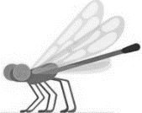  Comunicación: WhatsApp: 3012557257, o por medio de la monitoria de cada curso, Facebook: educación ambiental ENSAS. Clases virtuales: google meet – zoom. Entrega de Guías desarrolladas: Plataforma institucional, Correo:educacionambientalensas@gmail.com, WhatsApp. Horario de clases: Biología: Jueves 07:00 – 12:00 m.
Segundo Período | TEMA: ECOSISTEMA - CICLOS BIOGEOQUÍMICOS
Que conocimiento va a adquirir el estudiante
Competencia de aprendizaje | - Identifico condiciones de cambio y equilibrio en los seres vivos y en los ecosistemas

¿QUE VOY A APRENDER?

Apreciados estudiantes, reciban un atento saludo de paz y bienestar. Deseando que se encuentren bien de salud, cuidándose, compartiendo y disfrutando de la unión familiar. Con este espacio iniciamos una segunda etapa con la intensión de culminar la meta propuesta para el 2021, en el proceso de adquisición de herramientas para fortalecer los conocimientos en Ciencias Naturales y Educación Ambiental. Mientras estamos en casa, siempre atendiendo a las normas de cuidado y protección, los invito a realizar las actividades que se encuentran en la guía de trabajo autónomo y atender paso a paso las indicaciones del presente documento, haciendo la respectiva entrega de las actividades desarrolladas de manera organizada en el cuaderno de apuntes de biología, preferiblemente para el envío en un solo archivo para su mayor comprensión y valoración, en los tiempos y medios establecidos para la asignatura de Biología.
En el transcurso de la guía alimentarás tu vocabulario con los términos con los cuales científicos y diferentes académicos se comunican entre sí y con el mundo respecto a otro tópico del medio ambiente, sus diferentes componentes y las principales relaciones e interacciones. Este conocimiento permite trazar mecanismos para evaluar la calidad de vida y evitar los peligros que, en término de conservación del medio ambiente, corremos los habitantes del planeta Tierra.

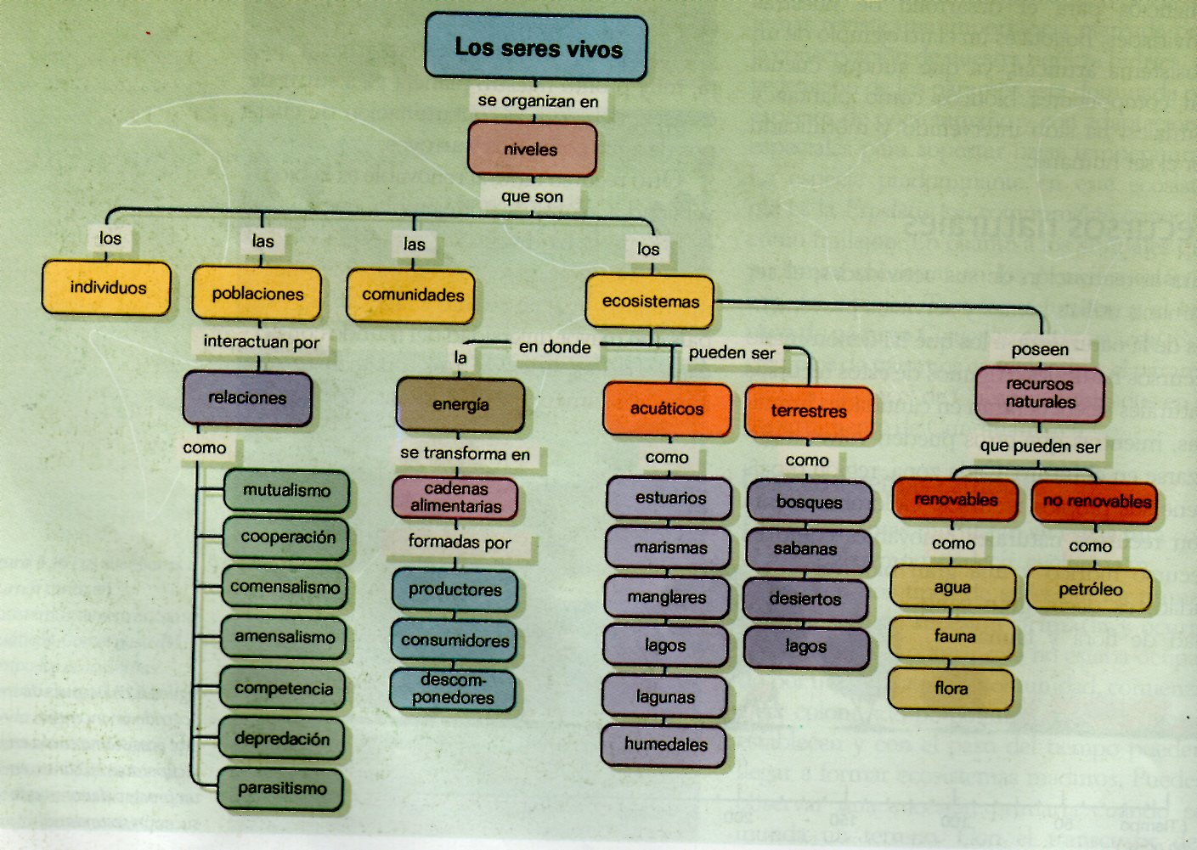
LO QUE ESTOY APRENDIENDO
No renovable
Renovable
¿Qué relación existe entre lo vivo y lo no vivo en nuestro planeta?
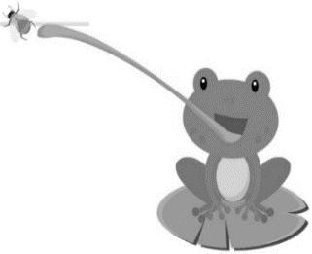
Los Ecosistemas
¿Tienen los zancudos alguna utilidad para algo o para alguien? ¿Si matamos a todos los zancudos, habría algún efecto negativo? Para muchas personas es tan sólo una plaga, pero si le preguntamos a un pez pequeño, a un renacuajo, a una libélula o a un toche pico de plata, obtendremos una respuesta diferente. Para estos y otros animales, los zancudos, mosquitos y sus larvas son su fuente principal de alimento.
Cada organismo está conectado de cierta manera con muchos otros organismos y con el ambiente físico, haciendo parte de un ecosistema. En el planeta existen diferentes ambientes tanto terrestres como acuáticos, donde pueden habitar los zancudos y otros muchos seres vivos. Así podemos encontrar selvas, desiertos, sabanas, manglares, ríos, lagos, arrecifes, pueblos y ciudades. Cada uno de estos ambientes representan diferentes ecosistemas: terrestres ó acuáticos. Un ecosistema es un nivel de organización de la materia que se define como una unidad natural, formada por las interacciones entre los factores bióticos (seres vivos) y los factores abióticos (medio físico). En los ecosistemas los factores bióticos están constituidos por las interacciones entre los seres vivos, sus restos y sus actividades. Los seres vivos en los ecosistemas se pueden encontrar y estudiar en tres diferentes niveles de organización: Individuos, poblaciones y comunidades. Un conjunto de individuos de la misma especie que viven en una misma área conforman una población. Por ejemplo, son poblaciones todos los jaguares que viven en la ensenada de Utría, los mangles rojos de los manglares del Pacífico, los delfines de Nuquí y los zancudos de un charco. Por su parte, el conjunto de poblaciones o especies que habitan en un mismo lugar e interactúan, forman una comunidad, así la comunidad de la ensenada de Utría podría estar conformada por todas las especies de plantas, animales, hongos y bacterias que allí habitan. Los seres vivos ocupan un hábitat, es decir el lugar que ofrece las condiciones necesarias de supervivencia y reproducción. El hábitat de un organismo, puede ser el suelo, el hielo, el río o el mar. Por ejemplo, el hábitat de los delfines es el mar. Todos los seres vivos en su hábitat tienen una función específica llamada nicho ecológico. Por ejemplo, los chulos son recicladores, las abejas son polinizadores, los hongos son descomponedores y jaguares son depredadores. Entre tanto los factores abióticos son todas aquellas condiciones físicas y químicas del ambiente que afectan o condicionan la vida de los organismos en un lugar determinado. Se destacan la luz solar, la temperatura, la presión atmosférica, el agua, el clima, la altitud, latitud, el suelo en los ecosistemas terrestres y la salinidad, la cantidad de oxígeno, la profundidad y la transparencia en los ecosistemas acuáticos. Dependiendo si el hábitat de los organismos es el agua o el suelo, se reconocen dos clases de ecosistemas: terrestres y acuáticos. Cada uno tiene características específicas. Dentro los ecosistemas terrestres se destacan en nuestro país las selvas tropicales húmedas en el Chocó y el Amazonas, las sabanas en los llanos Orientales, los páramos y bosques templados de hoja ancha en el altiplano Cundiboyacense y los desiertos en la Guajira. Tenemos dentro de los ecosistemas acuáticos unos marinos y otros continentales o de agua dulce. Se resaltan los arrecifes de coral, los manglares, estuarios y marismas o playas con agua salada. Con agua dulce son importantes los humedales, ríos, como el San Juan o Patía, lagos y embalses, estos últimos creados por el hombre. Colombia no sólo se destaca por su gran biodiversidad de especies (cerca de 55.000 especies diferentes), sino también por su gran variedad de ecosistemas reconociéndose la presencia de alrededor de 20 distintos tipos

INTERACCIONES EN UN ECOSISTEMA. Los diferentes individuos que habitan en un ecosistema interactúan entre ellos de distintas maneras. Lea la información del cuadro con el fin de identificar las características y algunos ejemplos de estas relaciones.
Competencia: Es una relación que se presenta cuando dos especies distintas tratan de utilizar un recurso (como luz, espacio, alimento) limitado.

Depredación: Ocurre cuando un ser vivo, depredador, se alimenta de otro, la presa.

Mutualismo: Es una relación que se presenta cuando dos especies conviven aportándole beneficios a ambas especies.

Comensalismo: Ocurre cuando dos organismos de especies diferentes conviven, beneficiándose solo uno de ellos.

Parasitismo: Se da cuando un organismo, parásito, vive a expensas de otro, hospedero, es decir se alimenta de los nutrientes elaborados por otro, generalmente sin llegar a causarle la muerte.

Ejemplo: Diferentes especies de plantas compiten por luz. Diferentes especies de aves compiten por alimento. Loros, pavas y tucanes compiten por los frutos de las plantas.

Ejemplo: Animal - animal: El jaguar se alimenta de distintos animales cazándolos como los chigüiros y tapires. Depredador: jaguar. Presa: Chigüiro y tapir. Todos los herbívoros son depredadores de las plantas.

Ejemplo: Planta y animal: Las acacias proporcionan refugio seguro y alimento nutritivo a las hormigas, pues tienen en sus tallos espinas y las hormigas protegen a la planta de los herbívoros las 24 horas del día.

Ejemplo: Planta - planta: Existen unas especies de plantas pequeñas llamadas epífitas que se adhieren a los troncos de los árboles para alcanzar la luz del sol. Las pequeñas plantas se benefician sin causar daño a los árboles.

Ejemplo: Animal - animal: La garrapata del ganado. Se alimentan de la sangre de la vaca causándole daño. La garrapata es el parásito y el ganado es el hospedero.
CICLOS BIOGEOQUIMICOS
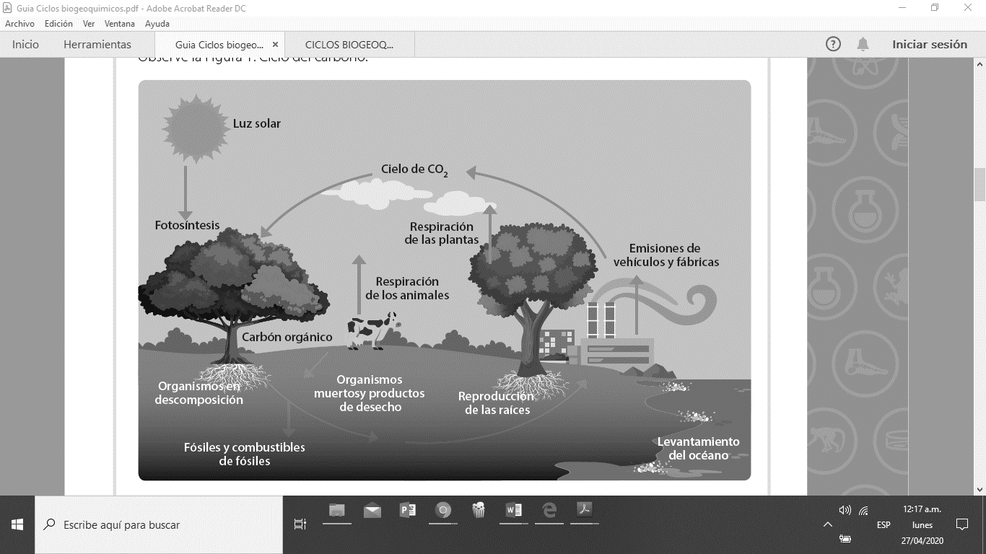
La materia orgánica que está formada por los organismos productores requiere la presencia en el medio de los elementos químicos esenciales de los seres vivos: carbono, nitrógeno, fósforo y otros elementos que aparecen en menor cantidad. La materia inorgánica como los minerales y otros elementos utilizados por los seres vivos, son producidos a través de procesos conocidos como ciclos biogeoquímicos, que involucran a seres vivos, fenómenos naturales del planeta tierra y procesos químicos que ayudan al reciclaje, conservación y reutilización de la materia inorgánica (BIO: seres vivos, GEO: planeta tierra y QUÍMICO: elementos químicos). Los ciclos biogeoquímicos son los movimientos del agua, del carbono, oxígeno, nitrógeno, fósforo, azufre y otros elementos que en forma permanente se conectan con los componentes bióticos y abióticos de la Tierra. Algunos elementos son requeridos con mayor importancia que otros y estos sostienen la vida en nuestro planeta, vamos a estudiar cómo se presentan los ciclos del agua, oxigeno, carbono y nitrógeno, los cuales influyen tanto en las dinámicas de los factores bióticos y abióticos, así como en la disponibilidad de ciertos recursos naturales, tanto renovables como no renovables.


Ciclo del Carbono. El carbono es un elemento estructural de todos los seres vivos. Es un elemento indispensable para la vida y como tal, la naturaleza lo recicla. Hay varias formas en las que la naturaleza hace el reciclaje del carbono. La principal es a través de la fotosíntesis por medio de la cual las plantas o productores toman el dióxido de carbono (CO₂) del aire o del agua y lo mezclan con agua (H2O) en presencia de energía solar y producen como resultado compuestos de alta energía como el azúcar. Los productores (plantas y algas) nos transforman la energía solar en energía química. Los demás seres vivos (consumidores) utilizamos estos compuestos producidos mediante la fotosíntesis para obtener la energía requerida para el metabolismo celular. Este proceso se llama respiración celular. Una vez obtenida la energía, los seres vivos devuelven a la atmósfera el agua y el carbono y así se repite una y otra vez. La descomposición de organismos y de la materia orgánica por parte de los descomponedores también libera CO₂ al aire que puede ser utilizado por los productores.

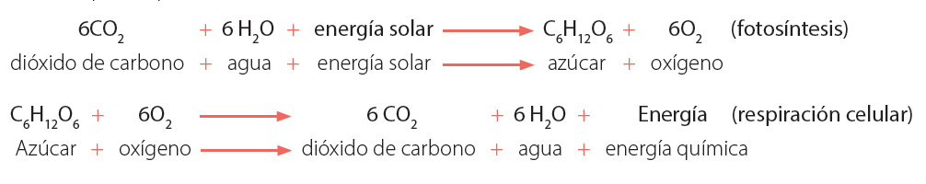
Hay otras maneras secundarias de incorporar CO₂ a la atmósfera. Una es por medio de la erupción de volcanes y otra es por la quema de combustibles fósiles como el carbón o el petróleo que regresan de nuevo a la atmósfera, carbono que ha estado fijado millones de años atrás.

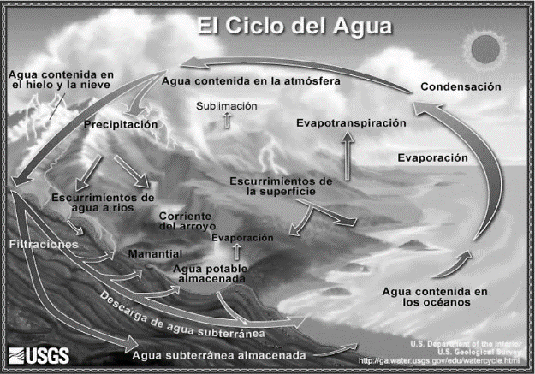
Ciclo del Agua. El agua es esencial para todos los seres vivos, incluyendo a los humanos. El hecho que existe en diversas formas es fundamental para la existencia de la vida en la Tierra. Más de dos tercios de la superficie terrestre está cubierta por agua. Esta fluye por los ríos, quebradas y está contenida en lagos, océanos y casquetes polares. También se encuentra en los tejidos de todos los seres vivos. Es el solvente principal para la gran mayoría de las reacciones químicas. En la atmósfera se presenta como gas invisible llamado vapor de agua y como líquido en pequeñas moléculas formando las nubes. En el suelo, cambia de forma constantemente. El vapor de agua cae del cielo en forma de lluvia líquida o sólida, los glaciares y la nieve, que son grandes acumulaciones de agua en estado sólido. Cuando se derriten, forman ríos que fluyen al océano donde el agua líquida se evapora por acción del sol. Este movimiento constante del agua se llama el “ciclo del agua.” Al ser un ciclo, no tiene comienzo ni final, sino que se repiten una serie de procesos. Comencemos por la evaporación, es decir cuando el agua líquida se convierte en vapor de agua. Este vapor de agua proviene en un 86% de los océanos y casi todo el resto proviene de los lagos y ríos. Una pequeña parte es añadida al ciclo por las plantas y los animales cuando sacan vapor de agua, lo cual se denomina transpiración. Otro proceso es la condensación, es decir cuando el agua cambia de estado gaseoso a estado líquido. El vapor se eleva y se enfría formando pequeñas gotas de agua líquida que forman nubes. El agua cae desde las nubes mediante el proceso de precipitación, es decir cuando cualquier forma de agua cae desde las nubes, como la lluvia, la nieve, y el granizo. Más del 75% de esta precipitación cae al mar y el resto cae sobre la superficie terrestre y se convierte en escurrimiento o en agua subterránea por infiltración. Finalmente, casi toda el agua regresa a la atmósfera por evaporación y transpiración comenzando el ciclo de nuevo. Este ciclo determina el balance hídrico de la tierra.

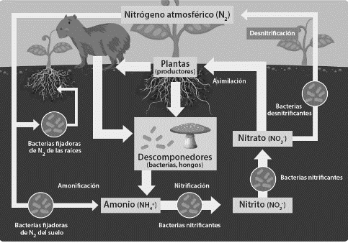
Ciclo del Nitrógeno. El nitrógeno es uno de los elementos más abundantes en la superficie terrestre. En las plantas es el cuarto elemento más abundante después del Carbono (C), Hidrógeno (H) y Oxígeno (O), siendo un macronutriente esencial que forma parte de biomoléculas como proteínas, ácidos nucleicos, entre otros. Se encuentra en gran cantidad en la atmósfera y este no puede ser aprovechado por animales y plantas directamente. Algunas especies de bacterias (bacterias nitrificantes) que habitan en el agua, en el suelo o crecen en las raíces de algunas plantas, capturan el (N₂) ó nitrógeno atmosférico del aire. Este proceso de captura y transformación del nitrógeno en una forma que resulte útil para las plantas, se denomina fijación del nitrógeno (nitrificación). Parte del nitrógeno también se fija durante las tormentas eléctricas, cuando la energía de los relámpagos convierte el nitrógeno gaseoso (N₂) en nitratos (NO₃). También se añade al suelo mediante la aplicación de fertilizantes químicos sobre los pastos, cosechas y otras áreas. El nitrógeno entra en la red alimentaria cuando las plantas- productores absorben los compuestos nitrogenados (NO₃ nitratos - NO₂ nitritos) del suelo y los convierten en proteínas. Los consumidores obtienen nitrógeno al ingerir plantas o animales que lo contienen. Vuelven a usar el nitrógeno y producen sus propias proteínas. El nitrógeno regresa al suelo de varias maneras. Cuando un animal orina, el nitrógeno retorna al agua o al suelo y vuelve a ser usado por las plantas. Cuando mueren los organismos, los descomponedores (hongos y bacterias) transforman el nitrógeno de las proteínas en amonio (NH₄⁺). Luego los organismos del suelo convierten el amonio (NH₄⁺) en compuestos nitrogenados para uso de las plantas, amonificación. Finalmente, en un proceso llamado des nitrificación, ciertas bacterias del suelo convierten de nuevo los compuestos nitrogenados fijados en gas nitrógeno (N₂), el cual lo regresa a la atmósfera.

PRACTICO LO QUE APRENDÍ
DESARROLLA
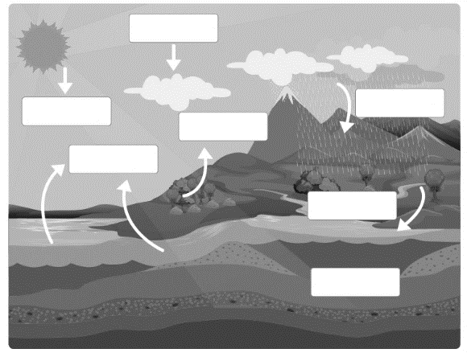
- Por medio de dibujos explique cada una de las relaciones o interacciones de los organismos en un ecosistema (mutualismo, cooperación, comensalismo, amensalismo, competencia, depredación y parasitismo)
- En el diagrama que aparece a la derecha, etiquete las flechas utilizando las siguientes palabras: condensación, precipitación, evaporación, transpiración, radiación solar, infiltración, escurrimiento
- Con tus palabras escribe la importancia e influencia de cada uno de los ciclos biogeoquímicos para la vida del hombre, con el respectivo ciclo gráfico (ciclo del Agua, Carbono C, Hidrógeno H, Nitrógeno N, Azufre S, Fósforo P.) Observa el siguiente video que te ayudará a argumentar esta parte de la actividad https://www.youtube.com/watch?v=Yfe6Wu-ufhI. El video será enviado al whatsApp de cada grupo.
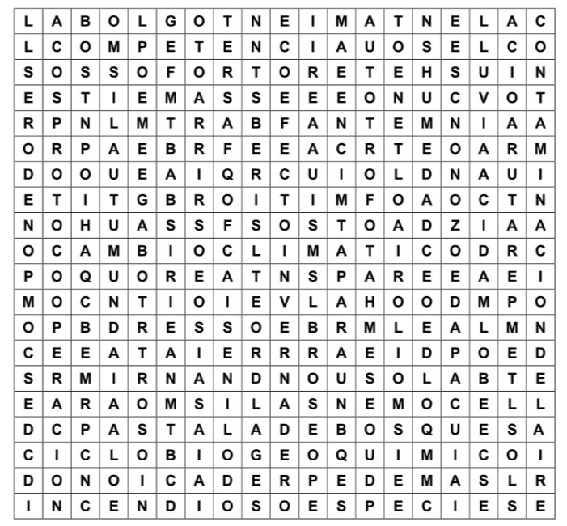
- En la siguiente sopa de letras identifique todos los términos relacionados con el tema: (Puedes pegarla o transcribirla en tu cuaderno de apuntes)
- ¿Qué factores bióticos y abióticos encontraste?
- Algunos términos corresponden al cuidado y equilibrio del ecosistema ¿Cuáles son?
- Hay otros términos que contribuyen al deterioro del medio ambiente. Escríbelos.
- ¿Encontraste algún término que no conoces? Escríbelo y consulta su significado.

¿CÓMO SÉ QUE APRENDÍ?

Actividad evaluativa. Con ayuda de tus padres o familiares, vas a diseñar un ecosistema bien creativo, donde identificas: parte del ecosistema terrestre y acuático, nicho, individuo, población, comunidad, factor biótico, factor abiótico. Esta actividad será evaluada de manera individual y será valorada en la casilla del SABER.

AUTOEVALUACIÓN

Apreciado estudiante, valora sincera y honestamente los indicadores de desempeño que a continuación se detallan de acuerdo a nuestra escala de valoración de 10 a 100

INDICADORES DE DESEMPEÑO | PRIMER PERIODO  Guía N° 1  Valoración 10 a 100
Para el ser (Actitudinal)
Se distingue por vivenciar una excelente formación integral, manteniendo asertivas relaciones de convivencia fraterna con las personas y su entorno
Para el saber (Conceptual)
Argumento desde el conocimiento científico, la forma como se dan los fenómenos naturales en mi entorno.
Para el saber hacer (Procedimental)
Analizo fenómenos naturales desde la lectura crítica de texto, esquemas, gráficas y/o tablas de datos.
DEFINITIVA TOTAL=
(Promedio las tres notas y obtengo la definitiva total)

